Návod na výrobu ptačí budky
Každá ptačí budka musí odpovídat způsobu života a zvyklostem opeřenců, jinak zůstane neobydlena. Dbáme, aby budka nebyla příliš zastíněna větvemi. Vletový otvor má směřovat na východ nebo jihovýchod. Špačkům dáváme budky do blízkosti polí a luk, pro sýkorky a rehky do zahrad a sadů. Budky by měli být vzdáleny od sebe minimálně 20 m, aby nedocházelo ke sporům mezi páry, které hledají potravu pro mladé.

Rozměry budek (cm) | menší druhy sýkor | sýkory, brhlíci, lejsci | strakapoudi, sýkory, špačci | dudci, poštolky, menší sovy
dno | 12 x 12 | 12 x 12 | 15 x 15 | 20 x 20 - 30 x 30
průměr vletu | 2,8 | 3,2 - 3,5 | 4,7 - 5 | 9 - 13
vnitřní výška budky | 20 – 25 | 20 - 25 | 26 - 28 | 35 - 40
zavěsit nad zemí (m) | 2 – 8 | 2 - 8 | 4 - 8 | 6 - 12
Postup
1. Prkna z vnější strany ohoblujeme. Na vnitřní straně mohou zůstat hrubá. Pokud nemáme k dispozici hoblík, očistíme důkladně venkovní stranu smirkovým papírem.
2. Ke zhotovení budky použijeme smrková prkna 20 mm silná, aby chránila obyvatele budky před vnějším chladem, teplem i deštěm. Připravíme si 2 prkna o šířce 15 a 19 cm, na které si narýsujeme rozměry jednotlivých dílů. Na prkno široké 15 cm vyznačíme zadní stěnu o délce 30 cm, dno o délce 15 cm a přední stěnu o délce 35cm. Na prkno široké 19 cm vyznačíme střechu budky o délce 30 cm a dva lichoběžníky tvořící boční stěny (delší strana 35cm, kratší 30cm). Šikmou horní plochu děláme kvůli lepšímu odvodu vody ze stříšky.
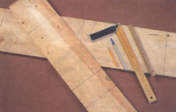
3. Vyřízneme podle nákresu jednotlivé části budky.
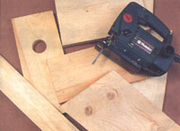
4. Vletový otvor pro ptáky na čelní straně vyřízneme 17 cm od horního okraje. K vyříznutí je ideální tzv. děrovací pila, která se nasazuje do sklíčidla elektrické vrtačky. Je velmi důležité jaký průměr otvoru zvolíme. Rozměry naší budky vyhovují strakapoudům, krutihlavům, sýkorám a špačkům, proto jsme zvolili průměr vletového otvoru 4,8 cm. Bidýlka před vletovým otvorem jsou nevhodná, usnadňují zásah škodné do budky.
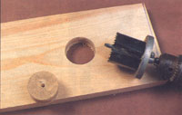
5. Prkno přední a zadní stěny budky musíme hoblíkem nebo rašplí zkosit tak, aby stříška k těmto stěnám dolehla celou plochou. Úhel si vyznačíme pomocí přiložené boční stěny.
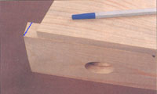
6. Nyní máme vše připraveno ke smontování. Nejprve si však předvrtáme otvory pro vruty. Kdybychom tak neučinili, mohlo by se stát, že při sešroubování budky její jednotlivé části popraskají. K sešroubování jednotlivých dílů použijeme vruty do dřeva o délce 40 mm. Budka se musí občas čistit, a proto má mít odnímatelnou stříšku nebo jednu ze stěn. Proto jsme pro spojení dílů použili vruty, a ne hřebíky. Lze ji tak snadno rozšroubovat.
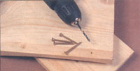
7. Máme-li budku sešroubovanou, připevníme k její zadní stěně závěsnou lištu. Lišta zhotovená z laťky 8x50 cm slouží k přichycení budky na strom. Tento krok však můžeme vynechat, pokud již máme pevné stanoviště pro umístění naší budky.
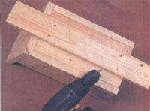
8. Budku opatříme vhodným ochranným nátěrem. Natřeme ji nenápadnou hnědou nebo zelenou barvou, výraznějších barev se totiž ptáci bojí. Pokud však nemáme k dispozici žádnou vhodnou barvu, nic se neděje. Budku můžeme nechat klidně i nenatřenou.

Potřebné nástroje | Potřebný materiál
pilka | prkno 15x2cm délka 85cm
vrtačka + vrtáky | prkno 15x2cm délka 100cm
metr | vruty do dřeva
hoblík nebo smirkový papír | barva + štětec
tužka

